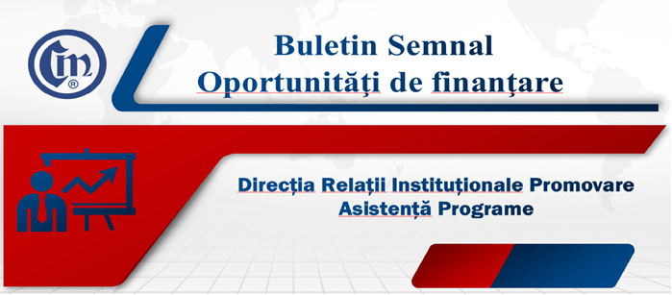
Nr. 12/11.10.2024
Electric Up ciclul 2 de finanțare

Ministerul Energiei a publicat în data de 04 octombrie 2024 forma finală a Ghidului de finanțare a Programului ELECTRIC UP 2024.
În cadrul acestui program întreprinderile mici și mijlocii și operatorii economici din domeniul HORECA pot solicita fonduri europene pentru cheltuieli precum:
- achiziția sistemului de panouri fotovoltaice cu putere instalată de minim 27 kWp și maxim 150 kWp;
- achiziția sistemului de stocare a energiei produse, având o capacitate de stocare de minimum 30% din valoarea energiei produse de panourile fotovoltaice;
- achiziția a cel puțin unei stații de reîncărcare de minim 22 kW pentru vehicule electrice și electrice hibrid plug-in, cu minim două puncte de încărcare;
- proiectarea, obținerea avizelor necesare, montarea și punerea în funcțiune a sistemului de panouri fotovoltaice și a stațiilor de reîncărcare;
- achiziția unui sistem alternativ de încălzire/răcire etc.
Bugetul apelului ELECTRIC UP este de maximum 596 milioane lei. Ajutorul financiar nerambursabil este de maxim 150.000 de euro, iar cofinanțarea beneficiarului este de 25% din valoarea cheltuielilor eligibile.
Prin programul de finanțare se acordă un ajutor de minimis beneficiarilor întreprinderi mici și mijlocii constituite în sensul Legii nr. 346/2004 privind stimularea înființării și dezvoltării întreprinderilor mici și mijlocii: „Art. 2 alin. (1) prin întreprindere se înțelege orice formă de organizare a unei activități economice, autorizată potrivit legilor în vigoare să facă activități de producție, comerț sau prestări de servicii, în scopul obținerii de venituri, în condiții de concurență, respectiv: societăți reglementate de Legea societăților nr. 31/1990, republicată, cu modificările și completările ulterioare, societăți cooperative, persoane fizice autorizate, întreprinzători titulari ai unei întreprinderi individuale și întreprinderile familiale, autorizate potrivit dispozițiilor legale în vigoare, care desfășoară activități economice.”
Apelul de proiecte se va deschide în data de 14 octombrie 2024, ora 08:00, termenul limită de depunere a proiectelor fiind 16 decembrie 2024, ora 23:59:59.
Înscrierea în program se face prin intermediul platformei informatice: https://granturi.imm.gov.ro .

Mai multe detalii referitoare la acest program se regăsesc la adresa: https://energie.gov.ro/electric-up-ciclul-2

Documentele aferente pot fi accesate la adresele:
– Schema de ajutor de minimis: https://energie.gov.ro/wp-content/uploads/2024/10/Schema-de-ajutor-de-minimis-EUp-2-final.pdf
– Ghidul solicitantului: https://energie.gov.ro/wp-content/uploads/2024/10/Ghid-finantare-Electric-Up-2-final.pdf

C.C. / C.C.

